|  |  |  |  |
| --- | --- | --- | --- |
| **Setor:** | Produtos/Compras | **Desenvolvedor:** | BTA |
| **Ponto Focal Setor:** | Isaac | **Ticket (TomTicket/Software):** |  |
| **Tipo demanda:** | Análise  Desenvolvimento  Correção | **Tipo da solicitação:** | Melhoria de Relatório  Tela  Integração  Configuração via banco  Dashboard Power BI |

1. **DADOS DA SOLICITAÇÃO**

**1.1 Solicitação (O que queremos):**

Inserir na visão detalhada do relatório existente resumo de pedidos de compras (pedidos pendentes) as colunas:

* MKP, Tamanho, Cor, Custo unitário dos itens (preço de custo) e Coleção

Caminho: BTA > Compras > Relatórios > Resumo pedidos de compras

* 1. **Objetivo (Porque queremos):**

Para acompanhamento dessas informações que estão sendo verificadas atualmente.

* 1. **Mapeamento do processo atual:** 
     1. **Existe a possibilidade de alteração no processo atual que traga a solução desejada?**

Não, visto que essa informação não tem na visão.

* + 1. **Esta demanda trará ganho na produtividade e na segurança do processo?**

Sim, visto que será possível realizar o acompanhamento.

1. **REQUISITO**

**Adicionar na tela abaixo as colunas:** MKP, Tamanho, Cor, Custo unitário dos itens (preço de custo) e Coleção

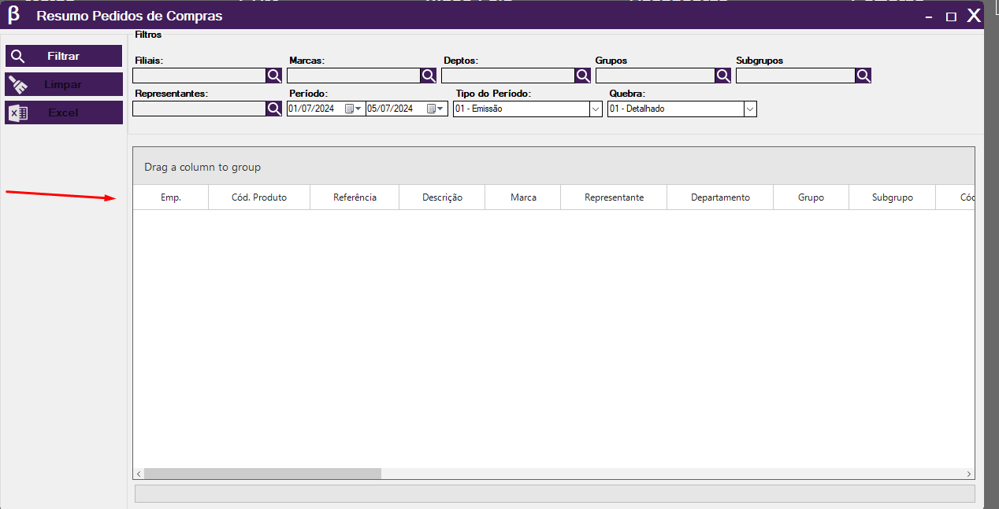

**3. PERGUNTAS PARA O DESENVOLVEDOR**

**\*obrigatórias (antes de autorizar a demanda)**

* **Grau de dificuldade para desenvolvimento:**

|  |  |
| --- | --- |
| 1- Muito baixa  2- Baixa  3- Média | 4- Alta  5- Muito alta |

* **Soluções utilizando opções contempladas no sistema que não estão sendo utilizadas:**
* **Qual o impacto este desenvolvimento pode causar no processo atual (mudança de processo)?**
* **Qual o impacto, principalmente na operação de loja e cliente final?**
* **Esse desenvolvimento pode causar impacto no processo de outro setor? Se sim, quais? Se sim, alinhar com o setor impactado.**